A NE PAS MANQUER …

Châteauneuf Segonzac

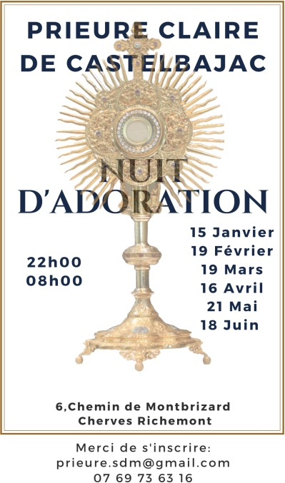
FEUILLE PAROISSIALE 24 avril 2022

« La paix soit avec vous ! »

« L’humanité ne connaîtra pas la paix tant qu’elle ne se tournera pas vers la source de ma Miséricorde » (PJ, 299)
Ces paroles du Christ adressées à sainte Faustine au seuil de la seconde guerre mondiale, prend toute sa mesure à l’heure où des multiples crises et conflits, locaux et universels continuent à traverser et ensanglanter le monde.
Elles ne font qu’appuyer cet appel et en montrer la douloureuse actualité : l’humanité n’a pas trouvé la paix !
Pour notre génération, comme pour toutes les générations à venir, l’invitation du Christ garde toute sa pertinence : se tourner vers son Cœur transpercé, source de la Rédem- ption, source de la Miséricorde est la seule issue vers une paix durable.

~ Soutien ~
Pour la formation des séminaristes
Vente de chocolats et tickets de tombola
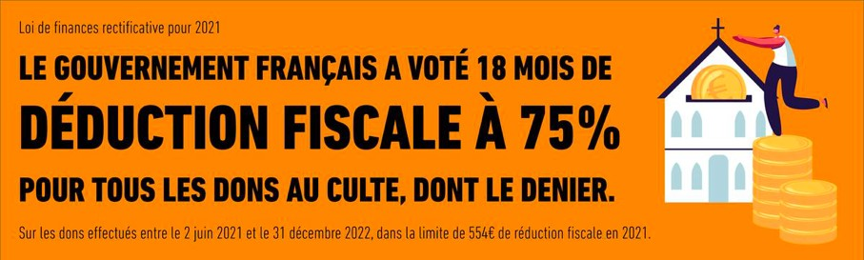Laissons la paix du Christ entrer dans nos vies, dans nos maisons, dans nos pays !

Paroisse de Châteauneuf sur Charente - Paroisse Saint Pierre de Segonzac
www.charente.catholique.fr
Qu’il y ait la paix pour l’Ukraine martyrisée, si durement éprouvée par la violence et par la destruction de la guerre cruelle et insensée dans laquelle elle a été entraînée.
Qu’une nouvelle aube d’espé- rance se lève bientôt sur cette terrible nuit de souffrance et de mort! Que l’on choisisse la paix.

Acte de Consécration du Monde Entier à la Miséricorde Divine
St Jean-Paul II, 17 août 2002 :

« Dieu, Père miséricordieux, Tu as révélé ton amour dans ton Fils Jésus-Christ et l’as répandu sur nous dans l’Esprit Saint Consolateur, Nous te confions aujourd’hui le destin du monde et de chaque homme.
Penche-toi sur nos péchés,
guéris notre faiblesse, vaincs tout mal, fais que tous les habitants de la terre fassent l’expérience de ta miséricorde, afin qu’en Toi, Dieu Un et Trine, ils trouvent toujours la source de l’espérance.
Père Éternel, par la douloureuse
Passion et la Résurrection de ton Fils, accorde-nous ta miséricorde, ainsi qu’au monde entier ! Amen »

Laissons-nous vaincre par la paix du Christ ! La paix est possible, la paix est un devoir, la paix est la responsabilité première de tous !

Joie, Paix, Courage et Confiance !
Bien fraternellement
P. Mariusz Misiaszek

AGENDA Avril - Mai
Lundi | Mardi | Mercredi | Jeudi |  | Vendredi |  | Samedi | Dimanche
25  Fête de St Marc, évangéliste | 26  Messe à Segonzac 18h30  suivie d’un temps pour Dieu : ADORATION, CONFESSION  jusqu’à 20h00 | 27  Messe à  Gensac-la-Pallue  11h00  Chapelet pour les vocations et la Paix à Mosnac  11h00 | 28  Messe à Châteauneuf 18h30  suivie d’un temps pour Dieu : ADORATION, CONFESSION  jusqu’à 20h00 |  | Messe à Birac 11h00 | 29 | 30  3ème Dimanche de Pâques Messe à Segonzac 18h30  30 minutes avant la messe : CHAPELET pour la Paix | 1  3ème Dimanche de Pâques Messe à Châteauneuf 10h30  30 minutes avant la messe : CHAPELET pour la Paix
2  St Athanase, évêque et docteur de l'Église | 3  S. Philippe et  S. Jacques, Apôtres Messe à Segonzac  18h30  suivie d’un temps pour Dieu : ADORATION, CONFESSION  jusqu’à 20h00 | 4  Messe à Verrières 11h00  Chapelet pour les vocations et la Paix à Mosnac  11h00 | Messe à Châteauneuf 18h30  suivie d’un temps pour Dieu : ADORATION, CONFESSION  jusqu’à 20h00 | 5 | Messe à Grave 11h00 | 6 | 7  4ème Dimanche de Pâques Messe à Châteauneuf 18h30  30 minutes avant la messe : CHAPELET pour la Paix | 8  4ème Dimanche de Pâques Messe à Segonzac 10h30  30 minutes avant la messe : CHAPELET pour la Paix

PRESENCE AUX SECRETARIATS :
- Châteauneuf : Lundi 9h00 - 12h30
Jeudi 9h15 - 16h30
- Segonzac : Mardi 8h30 - 12h30,
Mercredi 8h30 - 12h30 / 14h00 - 16h30
Jeudi 9h00 - 12h00
Vendredi 8h30 - 12h30
Prêtre : Père Mariusz Misiaszek Tél : 06 47 57 48 91
- Paroisse de Châteauneuf : tél. : 05 45 66 22 26 paroissechateauneuf@orange.fr paroisse.chateauneuf@dio16.fr
~ Intention du Saint-Père ~
Prions pour que l’engagement du personnel de santé envers les malades et les personnes âgées, en particulier dans les pays les plus pauvres, soit soutenu par les gouvernements et les communautés locales.

- Paroisse de Segonzac : tél. : 05 45 83 40 07 paroisse.segonzac@orange.fr paroisse.segonzac@dio16.fr

